Schemat zgłoszenia przepisów

Koło Gospodyń Wiejskich z …………………..
Sołectwo ………………………..
Stowarzyszenie ………………..

Miejscowość: …………………………………………..

Gmina: …………………………………………………

Data powstania: ……………………………………….

Przewodnicząca/y ………………………………………..

Skład grupy: ……………………………………………

Telefon: ………………………………………………….

Przykładowy opis działalności:
Obecnie nasze Koło Gospodyń skupia 13 członkiń. Jako Członkinie Koła spotykamy się w świetlicy wiejskiej. Pieniądze na działania mamy ze składek członkowskich oraz dzięki wypożyczaniu zastawy stołowej na różne uroczystości.
Koło Gospodyń angażuje się w organizację wszelkich świąt – Dnia Dziecka, Dnia Matki, Dnia Kobiet, Dożynek, współpracuje z Lokalną Grupą Działania, pomaga przy organizacji Gminnych Jasełek i Balu Karnawałowego.
Koło Gospodyń jest dla nas odskocznią od codziennych obowiązków. Pomagamy sobie nawzajem, każda może się tu wygadać, bo zawsze zostanie wysłuchana i dostanie wsparcie. Ważna jest dla nas też zabawa, integracja, bo nie można cały czas tylko pracować. Dużym wydarzeniem, w którym bierzemy corocznie udział są dożynki.
Źródło: http://kobietynawsi.pl/316

Przykładowo sformułowany przepisy

Nazwa potrawy: Sałatka wiosenna
Składniki:
- sałata lodowa
- ogórek zielony
- pomidory koktajlowe
- papryka czerwona
- cebula dymka
- bratek do dekoracji
- 1 łyżka octu winnego
- 2 łyżki oliwy z oliwek
- koper, oregano
- sól, pieprz

Wykonanie:
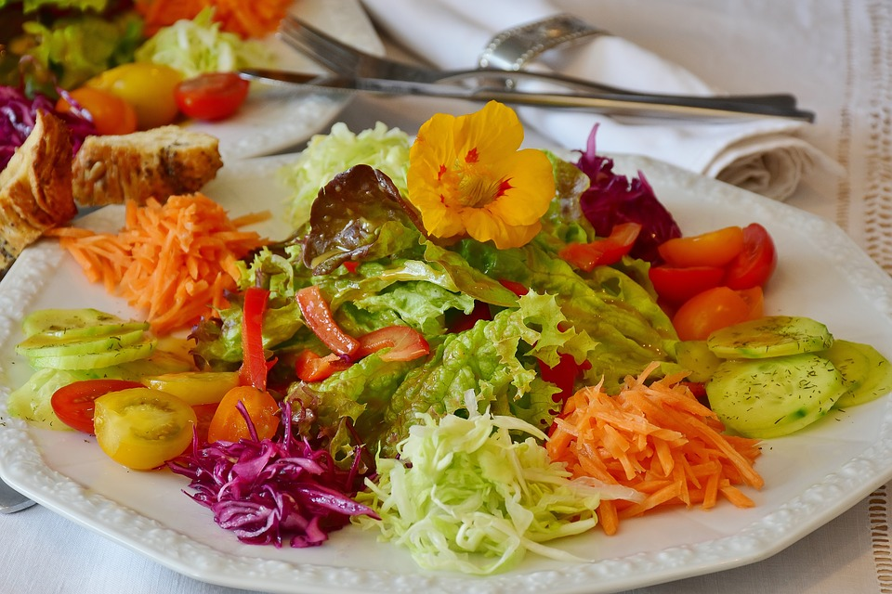
Ogórki, pomidory, paprykę pokroić w kostkę. Sałatę poszatkować. Cebulę pokroić drobno. Połączyć składniki. Doprawić do smaku solą, pieprzem, oregano, octem winnym i posypać koprem. Sałatkę podawać na dużym talerzu, udekorować bratkiem.

Zachęcamy także do dzielenia się swoimi wspomnieniami kulinarnymi, doświadczeniami związanymi z przygotowywaniem dań. Będzie nam miło jeśli opatrzycie Państwo swoje przepisy swoistym komentarzem odautorskim i cennymi wskazówkami kulinarnymi. Być może z konkretną potrawą kojarzy się Państwu jakaś ciekawa historia, anegdota, wspomnienie? Każda forma literacka wzbogacająca przepisy będzie dla nas ważna. Do dzieła!

